LĨNH VỰC VIỄN THÔNG VÀ INTERNET
STT | TÊN THỦ TỤC HÀNH CHÍNH | MÃ QR
 | Giải quyết tranh chấp trong kinh doanh dịch vụ viễn thông đối với tranh chấp của doanh nghiệp viễn thông thuộc phạm vi giấy phép cung cấp dịch vụ có hạ tầng mạng, loại mạng viễn thông công cộng cố định mặt đất không sử dụng băng tần số vô tuyến điện, không sử dụng số thuê bao viễn thông có phạm vi thiết lập mạng viễn thông trên một tỉnh, thành phố trực thuộc trung ương | 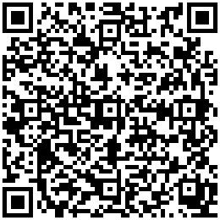
 | Giải quyết tranh chấp trong kinh doanh dịch vụ viễn thông đối với tranh chấp của doanh nghiệp viễn thông thuộc phạm vi giấy phép cung cấp dịch vụ không có hạ tầng mạng, loại hình dịch vụ viễn thông cố định mặt đất (dịch vụ viễn thông cung cấp trên mạng viễn thông cố định mặt đất) | 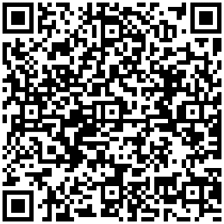
 | Ngừng kinh doanh dịch vụ viễn thông đối với doanh nghiệp viễn thông không phải là doanh nghiệp viễn thông nắm giữ phương tiện thiết yếu, doanh nghiệp viễn thông có vị trí thống lĩnh thị trường hoặc doanh nghiệp thuộc nhóm doanh nghiệp viễn thông có vị trí thống lĩnh thị trường đối với thị trường dịch vụ viễn thông Nhà nước quản lý, doanh nghiệp cung cấp dịch vụ viễn thông công ích (có giấy phép cung cấp dịch vụ có hạ tầng mạng, loại mạng viễn thông công cộng cố định mặt đất không sử dụng băng tần số vô tuyến điện, không sử dụng số thuê bao viễn thông có phạm vi thiết lập mạng viễn thông trên một tỉnh, thành phố trực thuộc trung ương) khi ngừng kinh doanh một phần hoặc toàn bộ các dịch vụ viễn thông | 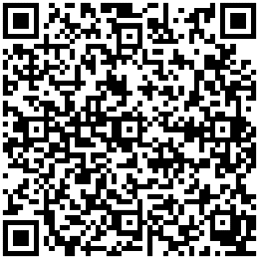
 | Ngừng kinh doanh dịch vụ viễn thông đối với doanh nghiệp viễn thông không phải là doanh nghiệp viễn thông nắm giữ phương tiện thiết yếu, doanh nghiệp viễn thông có vị trí thống lĩnh thị trường hoặc doanh nghiệp thuộc nhóm doanh nghiệp viễn thông có vị trí thống lĩnh thị trường đối với thị trường dịch vụ viễn thông Nhà nước quản lý, doanh nghiệp cung cấp dịch vụ viễn thông công ích (có giấy phép cung cấp dịch vụ không có hạ tầng mạng, loại hình dịch vụ viễn thông cố định mặt đất (dịch vụ viễn thông cung cấp trên mạng viễn thông cố định mặt đất)) khi ngừng kinh doanh một phần hoặc toàn bộ các dịch vụ viễn thông | 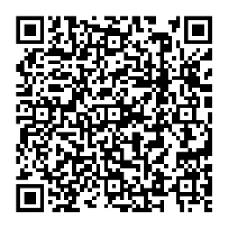
 | Đăng ký cung cấp dịch vụ viễn thông | 
 | Thông báo cung cấp dịch vụ viễn thông đối với doanh nghiệp cung cấp dịch vụ viễn thông cơ bản trên Internet, dịch vụ điện toán đám mây, dịch vụ thư điện tử, dịch vụ thư thoại, dịch vụ fax gia tăng giá trị | 
 | Cấp giấy phép cung cấp dịch vụ viễn thông không có hạ tầng mạng, loại hình dịch vụ viễn thông cố định mặt đất (dịch vụ viễn thông cung cấp trên mạng viễn thông cố định mặt đất) | 
 | Cấp giấy phép cung cấp dịch vụ viễn thông có hạ tầng mạng, loại mạng viễn thông công cộng cố định mặt đất không sử dụng băng tần số vô tuyến điện, không sử dụng số thuê bao viễn thông có phạm vi thiết lập mạng viễn thông trong một tỉnh, thành phố trực thuộc trung ương | 
 | Sửa đổi, bổ sung giấy phép cung cấp dịch vụ viễn thông không có hạ tầng mạng, loại hình dịch vụ viễn thông cố định mặt đất (dịch vụ viễn thông cung cấp trên mạng viễn thông cố định mặt đất) đối với trường hợp quy định tại điểm a, điểm b khoản 1 Điều 36 Nghị định số 163/2024/NĐ-CP | 
 | Sửa đổi, bổ sung giấy phép cung cấp dịch vụ viễn thông không có hạ tầng mạng, loại hình dịch vụ viễn thông cố định mặt đất (dịch vụ viễn thông cung cấp trên mạng viễn thông cố định mặt đất) đối với trường hợp quy định tại điểm a khoản 2 Điều 36 Nghị định số 163/2024/NĐ-CP | 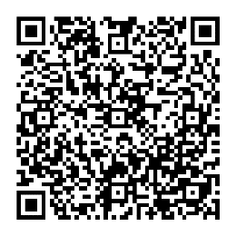
 | Sửa đổi, bổ sung giấy phép cung cấp dịch vụ viễn thông có hạ tầng mạng, loại mạng viễn thông công cộng cố định mặt đất không sử dụng băng tần số vô tuyến điện, không sử dụng số thuê bao viễn thông có phạm vi thiết lập mạng viễn thông trong một tỉnh, thành phố trực thuộc trung ương đối với trường hợp quy định tại điểm a, điểm b khoản 1 Điều 36 Nghị định số 163/2024/NĐ-CP | 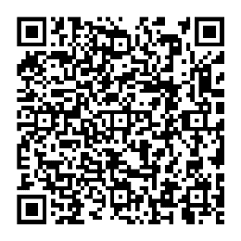
 | Sửa đổi, bổ sung giấy phép cung cấp dịch vụ viễn thông có hạ tầng mạng, loại mạng viễn thông công cộng cố định mặt đất không sử dụng băng tần số vô tuyến điện, không sử dụng số thuê bao viễn thông có phạm vi thiết lập mạng viễn thông trong một tỉnh, thành phố trực thuộc trung ương đối với trường hợp quy định tại điểm a khoản 2 Điều 36 Nghị định số 163/2024/NĐ-CP | 
 | Gia hạn giấy phép cung cấp dịch vụ viễn thông có hạ tầng mạng, loại mạng viễn thông công cộng cố định mặt đất không sử dụng băng tần số vô tuyến điện, không sử dụng số thuê bao viễn thông có phạm vi thiết lập mạng viễn thông trong một tỉnh, thành phố trực thuộc trung ương | 
 | Gia hạn giấy phép cung cấp dịch vụ viễn thông không có hạ tầng mạng, loại hình dịch vụ viễn thông cố định mặt đất (dịch vụ viễn thông cung cấp trên mạng viễn thông cố định mặt đất) | 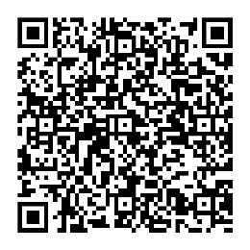
 | Cấp lại giấy phép cung cấp dịch vụ viễn thông có hạ tầng mạng, loại mạng viễn thông công cộng cố định mặt đất không sử dụng băng tần số vô tuyến điện, không sử dụng số thuê bao viễn thông có phạm vi thiết lập mạng viễn thông trong một tỉnh, thành phố trực thuộc trung ương | 
 | Cấp lại giấy phép cung cấp dịch vụ viễn thông không có hạ tầng mạng, loại hình dịch vụ viễn thông cố định mặt đất (dịch vụ viễn thông cung cấp trên mạng viễn thông cố định mặt đất) | 
 | Thu hồi giấy phép cung cấp dịch vụ viễn thông không có hạ tầng mạng, loại hình dịch vụ viễn thông cố định mặt đất (dịch vụ viễn thông cung cấp trên mạng viễn thông cố định mặt đất) và giấy chứng nhận đăng ký cung cấp dịch vụ viễn thông. | 
 | Thu hồi giấy phép cung cấp dịch vụ viễn thông có hạ tầng mạng, loại mạng viễn thông công cộng cố định mặt đất không sử dụng băng tần số vô tuyến điện, không sử dụng số thuê bao viễn thông có phạm vi thiết lập mạng viễn thông trong một tỉnh, thành phố trực thuộc trung ương. | 
 | Phân bổ số thuê bao di động H2H theo phương thức đấu giá. | 
 | Hoàn trả số thuê bao di động H2H được phân bổ theo phương thức đấu giá | 
 | Thủ tục đăng ký hỗ trợ sử dụng dịch vụ viễn thông phổ cập | 
 | Báo cáo đăng ký chuyển giao New gTLD | 
 | Báo cáo hoạt động tổ chức quản lý tên miền dùng chung cấp cao nhất mới (New gTLD) | 
 | Báo cáo hoạt động cung cấp dịch vụ Nhà đăng ký tên miền quốc tế tại Việt Nam | 
 | Đề nghị cung cấp dịch vụ đăng ký, duy trì tên miền quốc gia Việt Nam “.vn” | 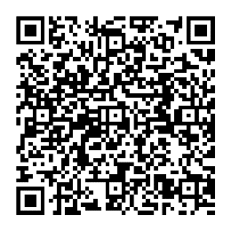
 | Thu hồi giấy phép cung cấp dịch vụ viễn thông không có hạ tầng mạng trừ loại hình dịch vụ viễn thông cố định mặt đất (dịch vụ viễn thông cung cấp trên mạng viễn thông cố định mặt đất)
 | Hoàn trả mã mạng di động H2H, số dịch vụ giải đáp thông tin, số dịch vụ tin nhắn ngắn được phân bổ theo phương thức đấu giá | 
 | Ngừng kinh doanh dịch vụ viễn thông đối với doanh nghiệp viễn thông không phải là doanh nghiệp viễn thông nắm giữ phương tiện thiết yếu, doanh nghiệp viễn thông có vị trí thống lĩnh thị trường hoặc doanh nghiệp thuộc nhóm doanh nghiệp viễn thông có vị trí thống lĩnh thị trường đối với thị trường dịch vụ viễn thông Nhà nước quản lý, doanh nghiệp cung cấp dịch vụ viễn thông công ích (trừ doanh nghiệp có giấy phép cung cấp dịch vụ có hạ tầng mạng, loại mạng viễn thông công cộng cố định mặt đất không sử dụng băng tần số vô tuyến điện, không sử dụng số thuê bao viễn thông có phạm vi thiết lập mạng viễn thông trên một tỉnh, thành phố trực thuộc trung ương và giấy phép cung cấp dịch vụ không có hạ tầng mạng, loại hình dịch vụ viễn thông cố định mặt đất (dịch vụ viễn thông cung cấp trên mạng viễn thông cố định mặt đất)) khi ngừng kinh doanh một phần hoặc toàn bộ các dịch vụ viễn thông | 
 | Giải quyết tranh chấp trong kinh doanh dịch vụ viễn thông đối với tranh chấp của các doanh nghiệp viễn thông trừ doanh nghiệp viễn thông thuộc phạm vi giấy phép cung cấp dịch vụ có hạ tầng mạng, loại mạng viễn thông công cộng cố định mặt đất không sử dụng băng tần số vô tuyến điện, không sử dụng số thuê bao viễn thông có phạm vi thiết lập mạng viễn thông trên một tỉnh, thành phố trực thuộc trung ương và của doanh nghiệp viễn thông thuộc phạm vi giấy phép cung cấp dịch vụ không có hạ tầng mạng, loại hình dịch vụ viễn thông cố định mặt đất (dịch vụ viễn thông cung cấp trên mạng viễn thông cố định mặt đất) | 
 | Cấp giấy phép cung cấp dịch vụ viễn thông không có hạ tầng mạng trừ loại hình dịch vụ viễn thông cố định mặt đất (dịch vụ viễn thông cung cấp trên mạng viễn thông cố định mặt đất) | 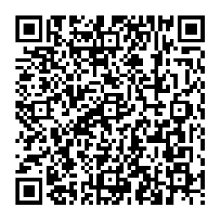
 | Cấp lại giấy phép cung cấp dịch vụ viễn thông không có hạ tầng mạng trừ loại hình dịch vụ viễn thông cố định mặt đất (dịch vụ viễn thông cung cấp trên mạng viễn thông cố định mặt đất)
 | Sửa đổi, bổ sung giấy phép cung cấp dịch vụ viễn thông không có hạ tầng mạng trừ loại hình dịch vụ viễn thông cố định mặt đất (dịch vụ viễn thông cung cấp trên mạng viễn thông cố định mặt đất) đối với trường hợp quy định tại điểm a khoản 2 Điều 36 Nghị định số 163/2024/NĐ-CP | 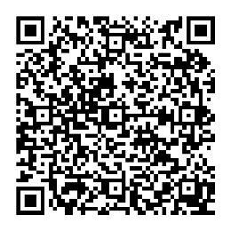
 | Sửa đổi, bổ sung giấy phép cung cấp dịch vụ viễn thông không có hạ tầng mạng trừ loại hình dịch vụ viễn thông cố định mặt đất (dịch vụ viễn thông cung cấp trên mạng viễn thông cố định mặt đất) đối với trường hợp quy định tại điểm a, điểm b khoản 1 Điều 36 Nghị định số 163/2024/NĐ-CP | 
 | Gia hạn giấy phép cung cấp dịch vụ viễn thông không có hạ tầng mạng trừ loại hình dịch vụ viễn thông cố định mặt đất (dịch vụ viễn thông cung cấp trên mạng viễn thông cố định mặt đất) | 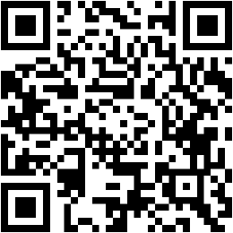
 | Cấp giấy phép thiết lập mạng viễn thông cấp cho đài phát thanh quốc gia, đài truyền hình quốc gia | 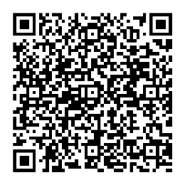
 | Gia hạn giấy phép thiết lập mạng viễn thông cấp cho đài phát thanh quốc gia, đài truyền hình quốc gia | 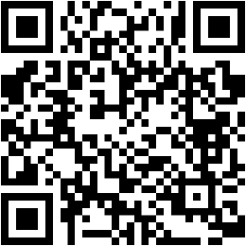
 | Sửa đổi, bổ sung giấy phép thiết lập mạng viễn thông cấp cho đài phát thanh quốc gia, đài truyền hình quốc gia | 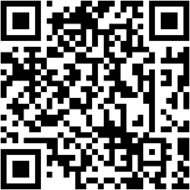
 | Cấp giấy phép thiết lập mạng viễn thông dùng riêng | 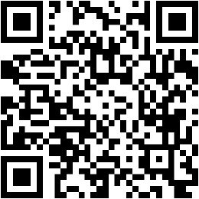
 | Gia hạn giấy phép thiết lập mạng viễn thông dùng riêng | 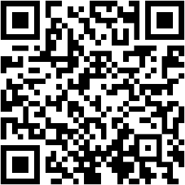
 | Sửa đổi, bổ sung giấy phép thiết lập mạng viễn thông dùng riêng | 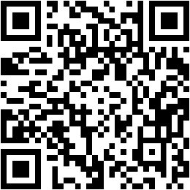
 | Cấp giấy phép thử nghiệm mạng và dịch vụ viễn thông | 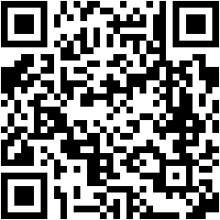
 | Gia hạn giấy phép thử nghiệm mạng và dịch vụ viễn thông | 
 | Sửa đổi, bổ sung giấy phép thử nghiệm mạng và dịch vụ viễn thông | 
 | Phân bổ mã mạng di động H2H, số dịch vụ giải đáp thông tin, số dịch vụ tin nhắn ngắn theo phương thức đấu giá | 
 | Chuyển nhượng quyền sử dụng số dịch vụ giải đáp thông tin, số dịch vụ ứng dụng tin nhắn ngắn, mã mạng di động H2H phân bổ qua phương thức đấu giá | 
 | Kiểm tra chất lượng hàng hóa nhập khẩu có mức độ rủi ro cao đối với sản phẩm, hàng hóa thuộc lĩnh vực công nghệ thông tin và viễn thông | 
 | Công bố, công bố lại chất lượng dịch vụ viễn thông đối với các dịch vụ thuộc “Danh mục dịch vụ viễn thông bắt buộc quản lý chất lượng” | 
 | Đăng ký bản thoả thuận kết nối mẫu | 

